## 七、网上购书系统测试报告

# 1.引言

网上购书系统是个复杂的电子商务系统，它必须提供接口以供用户登录并从中选购喜好的书籍；同时还必须提供系统的管理接口以供管理员和一般的网站工作者处理客户订单并维护网站的正常运行。

## 1.1标识

本系统只适用于windows操作系统下安装及使用。

|  |  |  |  |  |
| --- | --- | --- | --- | --- |
| 文件状态：  [ ]草稿  [ √ ]正式发布  [ ]正在修改 | 报告编号 | 网上购书系统测试报告  WebShopping-007 | | |
| 当前版本 | V1.0 | | |
| 编写人 | XXX | 编写日期 | 2012-9-27 |
| 审批人 | 05小组 | 审批日期 | 2012-9-30 |
| 保密级别 | …… | | |

# 1.2系统概述

目前传统书店均以店面的形式存在，存在销售图书区域性，客户相对固定。查询、更新不快捷，投资较大等诸多问题。当代计算机网络发展非常迅速，越来越多的商品交易已成功地运用在电子商务上了。比较典型的电子商务网站有：易趣、亚马逊、阿里巴巴、当当网、淘宝网等，电子商务平台给企业带来更多的商业机会，同时也给客户的消费和交易带来很大的方便。

项目的投资方：XXX出版公司； 需方：XXX书店

用户：书店会员、管理人员、游客

开发方和支持机构：软件专业第五小组，XXX软件公司

# 1.3文档概述

软件测试是为了发现软件中的错误，该文档的读者对象是软件测试部门，以指导软件测试过程。

# 2.引用文件

计算机软件文档编制规范(GB/T 8567-2006)，2006年3月14日发布，2006年7月1日实施。

# 3测试结果概述

**3.1对被测试软件的总体评估**

本次我们进行测试的是用户购书系统的会员管理：用户在前台注册成功后，管理员可以在该功能项中进行管理。主要是用户在购买商品前需要先进行登录，如果用户还未注册会员，需要先进行注册。注册成功后进行登录，登录成功后，用户即可购买商品。我们所思考的问题主要是在安全性方面，看是否有服务器注入漏洞，是否有Session对象的使用，以及其他的安全性问题。

**3.2测试环境的影响**

测试地点：XXX机房

测试环境：

硬件环境：普通办公用个人计算机

操作系统：采用Windows XP系统，VS2010平台

数据库系统：SQL Server 2005/2008数据库

**4详细的测试结果**

**4**.1功能测试记录

1.用户接口模块的测试：

（1）用户信息维护和测试

表7－1用户接口模块的测试表

|  |  |  |  |  |
| --- | --- | --- | --- | --- |
| **功能** | **基本要求** | **测试情况** | **测试通过** | |
| **是** | **否** |
| 登录 | 输入正确的用户名和密码可以登录系统。  输入错误的用户名和密码系统给出明确提示。 | 功能实现。 |  |  |
| 查询 | 输入要查询的用户信息，系统正常登陆 | 功能实现。 |  |  |
| 删除 | 从用户界面里删除 | 功能实现。 |  |  |
| 修改 | 修改信息 | 功能实现。 |  |  |
| 添加 | 添加到用户界面. | 功能实现。 |  |  |

2.管理员接口模块的测试

（1）商品信息维护和测试

表7－2商品信息维护和测试表

|  |  |  |  |  |
| --- | --- | --- | --- | --- |
| **功能** | **基本要求** | **测试情况** | **测试通过** | |
| **是** | **否** |
| 登录 | 输入正确的用户名和密码可以登录系统。  输入错误的用户名和密码系统给出明确提示。 | 功能实现。 |  |  |
| 查询 | 输入要查询的商品信息,就会出现该内容 | 功能实现。 |  |  |
| 删除 | 从数据库,用户界面,管理员界面里删除 | 功能实现。 |  |  |
| 修改 | 修改信息 | 功能实现。 |  |  |
| 添加 | 添加到数据库,用户界面,管理员界面. | 功能实现。 |  |  |

3.可靠性测试

表7－3可靠性测试表

|  |  |  |  |  |
| --- | --- | --- | --- | --- |
| **测试内容** | **基本要求** | **测试情况** | **测试通过** | |
| **是** | **否** |
| 掉电 | 客户机掉电或强行关机后重启机器，不丢失数据。 | 实现要求。 |  |  |
| 提交 | 未提交,则不保存入档 | 实现要求。 |  |  |

4.安全性测试

表7－4安全性测试表

|  |  |  |  |  |
| --- | --- | --- | --- | --- |
| **测试内容** | **基本要求** | **测试情况** | **测试通过** | |
| **是** | **否** |
| 用户权限 | 所有授权用户是否能在所授权限下进行工作，不容许超权限。 | 实现要求。 |  |  |
| 帐号安全 | 所有授权用户实名认证 | 实现要求。 |  |  |
| 自动存档 | 客户机掉电或强行关机后重启机器，不丢失数据。 | 实现要求。 |  |  |

5.易用性测试

表7－5易用性测试表

|  |  |  |  |  |
| --- | --- | --- | --- | --- |
| **测试内容** | **基本要求** | **测试情况** | **测试通过** | |
| **是** | **否** |
| 易安装性 | 安装参数给出默认值或提示，需要用户干预地方尽量少，操作方便。 | 实现要求。 |  |  |
| 易操作性 | 可视化界面,外加帮助文档, 操作方便。易于操作 | 实现要求。 |  |  |

6.兼容性测试

表7－6兼容性测试表

|  |  |  |  |  |
| --- | --- | --- | --- | --- |
| **测试内容** | **基本要求** | **测试情况** | **测试通过** | |
| **是** | **否** |
| 硬件 | 软件对硬件的最低配置要求、推荐配置和特殊要求 | A．CPU：2.2 GHz及以上  B．内存：最少128M可用内存  C．硬盘：最少5G可用磁盘空间  D．采用Windows XP系统，VS2010平台  E.数据库系统：SQL Server 2005数据库 |  |  |

7.安装和使用测试

表7－7 安装和使用测试表

|  |  |  |  |  |
| --- | --- | --- | --- | --- |
| **测试内容** | **基本要求** | **测试情况** | **测试通过** | |
| **是** | **否** |
| 启动安装程序 | 执行setup.exe文件，双击文件启动安装程序。 | 能实现要求。 |  |  |
| 卸载 | 完全删除 | 能实现要求。 |  |  |

**4**.2错误解决方法：

1.如果用户登录失败（如输入用户名和密码分别是123，123），重新注册，则登录可以成功。如下图7－1所示：

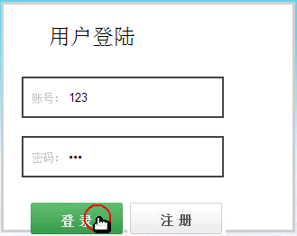 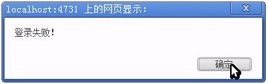

图7－1用户登录界面 图7－2 用户登录失败界面

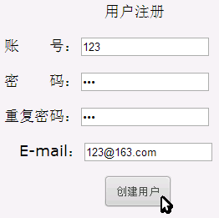

图7－3客户重新注册界面

**2.** 如果管理员登录失败（如输入用户名和密码分别是admin，123），重新输入正确的账号和口令，则登录可以成功，并进入图 的修改页面。如下图7－4所示：

、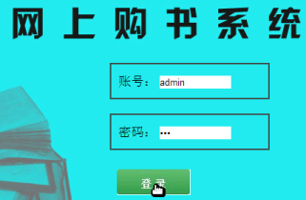

图7－4 管理员登录界面

**5测试记录**

**5.1 客户端测试**

客户下订单测试情况：如下图7－5所示

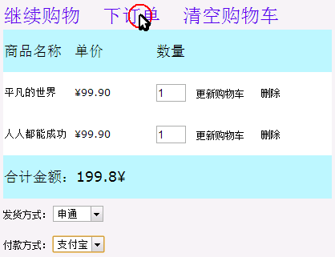 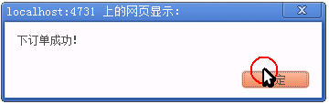

图7－5 客户下订单窗口 图7－6 客户下订单测试窗口

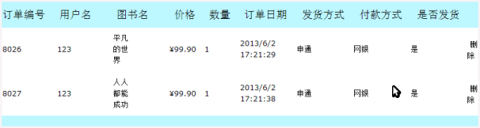

图7－7 订单生成界面

**5.2管理员端测试**

管理员登录成功后，修改系统信息测试如下图7－8所示：

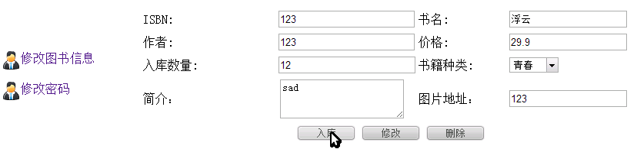

图7－8 修改系统信息界面

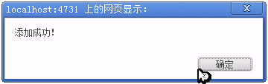

图7－9 修改系统信息测试界面

**6评价**

在互联网日益流行的今天，网络已经变得越来越重要，而在网络这个大家庭里，网络商城系统则是一个热点，它具有信息时代的快捷方便等特征。事实上网上购物商城的出现，给消费者的消费观念带来了重大的变化。同时一个网上购物商城系统是否具有良好的人机界面，其系统能否最大限度地实现易维护性和易操作性，运行稳定、安全可靠如何，都是用户及运营者所关心的问题。本次测试就是针对本网上购书系统的运行的健壮性、用户管理安全性等方面进行全面测试。

**7测试活动总结**

通过本次测试实验，本人了解并掌握了基本的白盒测试方法及测试用例分析方法。本次测试是针对——网上购物系统进行的，网购系统对安全性的要求是很高的，其安全影响方面颇多，真正的网购系统一旦有漏洞所造成的损失将是巨大的。所以，本次所测系统虽小，但其实际影响是十分深刻的，深深让我们体会到了测试工作的重要性。测试工作看着虽小，但实际上它的所承担的是极为有用的任务。对系统的问题及改进方向都有重大影响与指导作用，一个合格的软件测试工作者，应该能为日后软件的维护、服务等都能省却一大笔钱财，为客户、公司避免过大的损失带来积极的影响。

**8注解**

WebShopping：本网上购书系统的简称。

**附录**

暂无